共通しているところ
・段落を細かく分けている
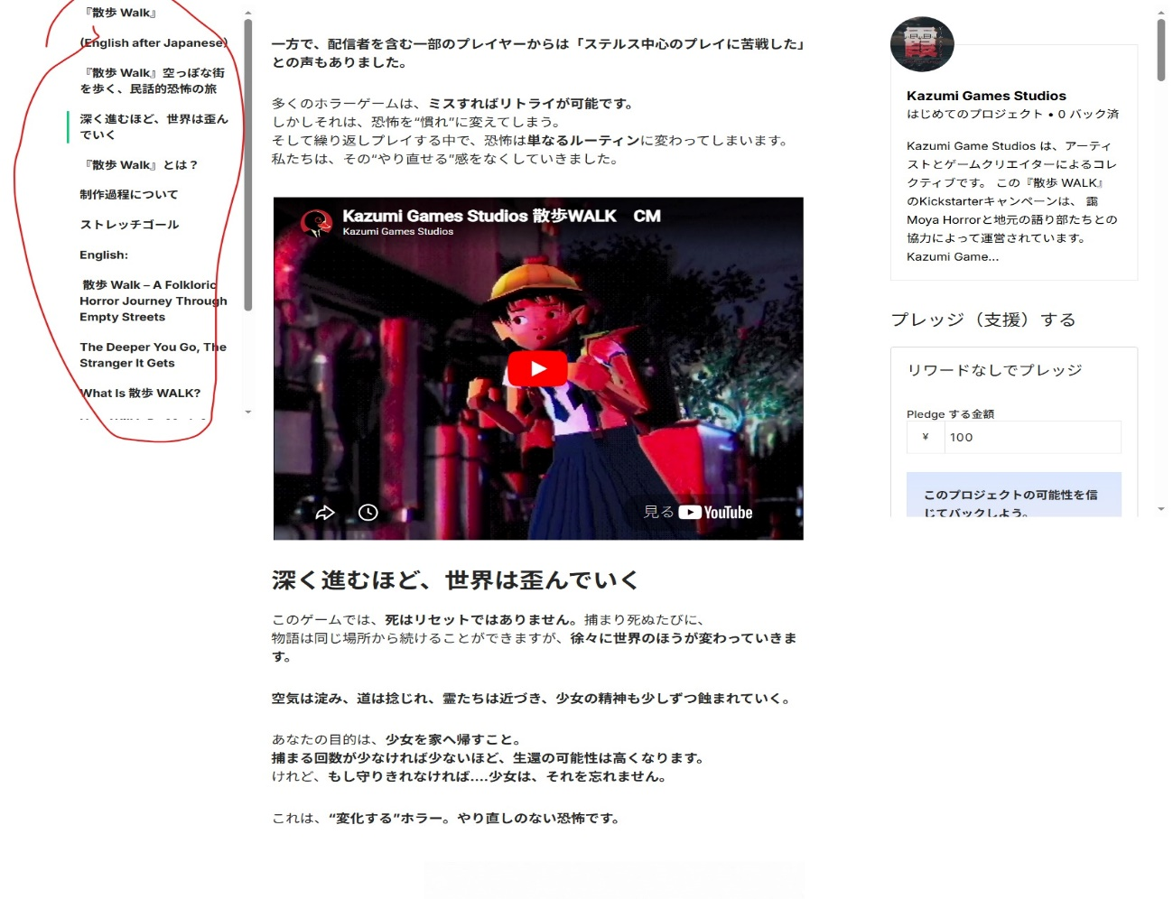
・画像や動画を大量に挿入し、ゲームの雰囲気やプレイ画面を直感的に伝えている。
・色文字を多用せず、太文字のみで強調
・限定商品やリワードの詳しい説明がある
・制作過程やゲームのストーリーの説明などがしっかりしている
・そのゲームの魅力の説明がしっかしされている
・

「散歩 WALK」Horror Game ホラーゲーム 迷子の少女と奇怪な旅
・先にデモ版を遊んでもらい、その評価や紹介サイトのレビュー、ダウンロードURLを掲載している
・目標金額100%達成後、115%、130%と段階的なゴールを設定し、紹介文に記載。（新妖怪の追加、探索エリアの拡大、スマホ・コンソール版への移植など）
・日本語の説明のあとに英語バージョンを併記。
・リワードは最安値（3,300円：Steamキー）から、最高値（110,000円：ゲーム内NPCとして登場）、中間層（11,000円：クレジットに名前記載）まで幅広い。最安値が値段高め。
・リワードの紹介欄に画像だけでなく動画を用いる

Hide Or Die - Large Scale Asymmetrical Horror
・最初の目標金額をあえて低めに設定し、達成しやすく（サクセスしやすく）している。そして、公式のリワードよりもさらに高額な限定特典を紹介し、PayPal等を使って別ページ（外部サイト）へ誘導し、直接的な資金調達を行っている。

Visage — Psychological horror game
・youtubeやXなどに誘導するリンクが貼られている

